Лексическая тема «Правила дорожного движения»
Ваш ребенок уже знает и должен строго выполнять определенные правила.
Повторите их с ребенком:
- Прежде чем перейти дорогу, надо убедиться, что транспорта нет, посмотрев налево и направо, затем можно двигаться, предварительно снова посмотрев в обе стороны.
- Переходить дорогу полагается только шагом.
- Необходимо подчиняться сигналу светофора.
- В транспорте нужно вести себя спокойно, разговаривать тихо, держаться за руку взрослого.
- Нельзя высовываться из окна, высовывать в окно руки.
- Входить в транспорт и выходить из него можно, только когда он стоит.
- Играть можно только во дворе.
Наблюдайте за ситуациями на улице, дороге, за пешеходами и транспортом и обязательно обсуждайте увиденное с ребенком. Прочитайте ему подходящее художественное произведение и обязательно побеседуйте о прочитанном (см. ниже художественная литература).
Только ваша культура поведения, строгое выполнение правил движения, терпение и ответственность за жизнь и здоровье ребенка поможет нам вместе воспитать у него навыки и привычку безопасного поведения на улице!
Беседа с ребенком:
1. Кто такой «пешеход»? (человек, идущий пешком)
2. Где должны ездить автомобили? (по дороге)
3. Какие сигналы светофора вы знаете? (красный, желтый, зеленый)
4. Что означают сигналы светофора
красный?
желтый?
зеленый?
5. Почему опасно играть на проезжей части? (можно попасть под машину)
6. Какой транспорт перевозит грузы? (грузовой)
7. Когда едешь в автомобиле, ты кто? (пассажир)
8. Где пассажиры ожидают автобуса? (на остановке)
9. Каким машинам разрешено ехать на красный свет? (пожарной, скорой помощи, полицейской, если включены маячки)
10. Что такое «зебра»? (пешеходный переход)
11. Кто управляет автомобилем? (водитель)

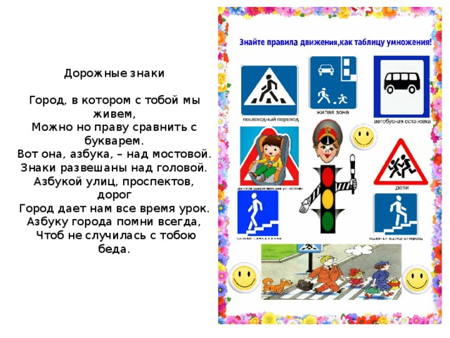

Просмотр мультфильма:
https://www.youtube.com/watch?v=BpSaciKszhQ
«Почитайте детям»
- Носов Н. «Автомобиль»;
- Михалков С. «Дядя Степа – милиционер. Моя улица. Велосипедист. Бездельник светофор»;
- Лебедев-Кумач «Про умных зверюшек»;
- Маршак С. «Светофор»;
- Мигунова «Уроки малышам» ПДД, «Светофор»;
- Сапотницкая «Правила маленького пешехода»;
Разучите с ребенком физкультминутку
Перейти через дорогу нам на улицах всегда
И подскажут и помогут говорящие цвета.
(дети маршируют на месте)
Красный цвет вам скажет «Нет!»
Сдержанно и строго.
(качают головой, стоят на месте)
Желтый цвет дает советподождать немного.
(наклоны туловища влево-вправо)
А зеленый цвет горит – проходите – говорит…
(маршируют)

«ОТГАДАЙ ЗАГАДКИ»

1. Удивительный вагон
Посудите сами
Рельсы в воздухе, а он,
Держит их руками (троллейбус)

2. Что за чудо - белый дом
Ребятишек много в нём
Носит обувь из резины
И питается бензином (автобус)

3. Вот так чудо-чудеса!
Подо мной два колеса.
Я ногами их верчу
И качу, качу, качу! (велосипед)

4. Смело в небе проплывает
Обгоняя птиц полёт
Человек им управляет
Что такое? (самолёт)

5. Паровоз без колёс,
Вот так чудо паровоз.
Не с ума ли он сошёл,
Прямо по морю пошёл, (корабль)

6. Наш приятель тут как тут
Всех домчит за пять минут
Эй, приятель, не зевай,
Отправляется - (трамвай)

7. Он стрекозу напоминает
С места в облака взлетает
Отправляется в полёт
Настоящий. (вертолёт)

8. Если авария где-то случиться,
Она на помощь к вам примчится.
Дома, на даче, на речке беда?
Она очень быстро прибудет туда –
(скорая помощь)

9. Мчится огненной стрелой
Мчится вдаль машина.
И зальёт пожар любой
Смелая дружина (пожарная машина)

10. Силач на четырех ногах,
В резиновых сапогах
Прямиком из магазина
Притащил нам пианино (грузовик)

Игра «Скажи наоборот»
Близко- далеко
Медленный – быстрый
Бежать- стоять
Чистый - грязный

Игра «Один –много»
Светофор – светофоры
Переход - переходы
Тротуар – тротуары
Улица – улицы
«Зебра» - «зебры»

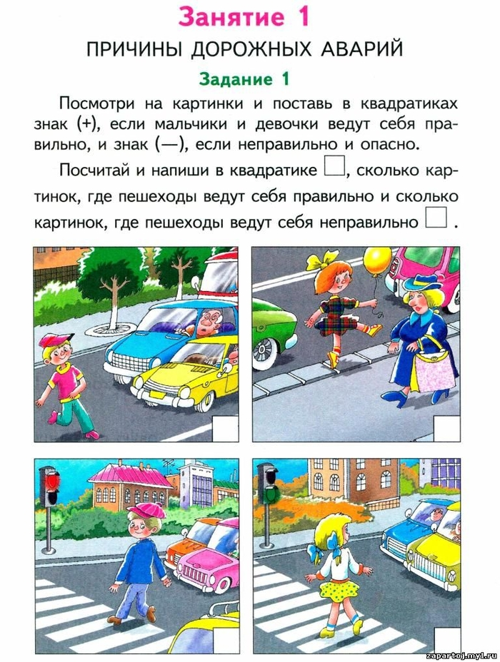

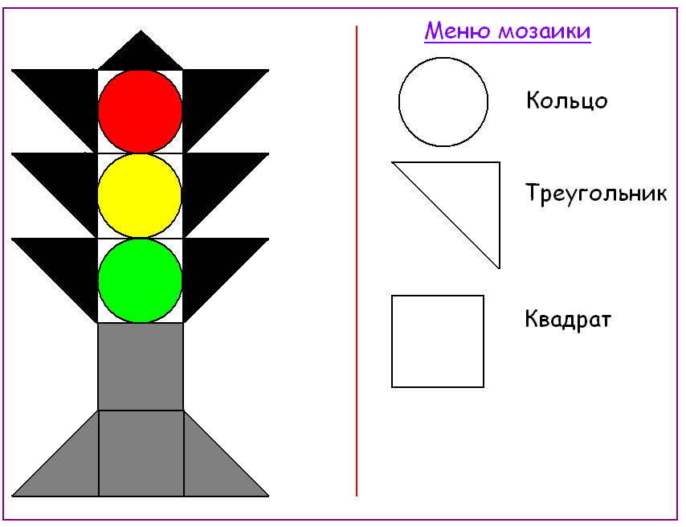
Посчитай сколько фигур спряталось на рисунке

Творческое задание:
Нарисовать светофор или сделать из подручного материала .

Успехов Вам и ребятам!

